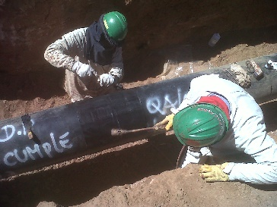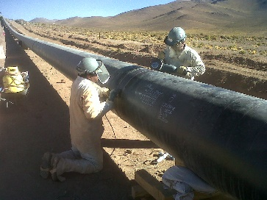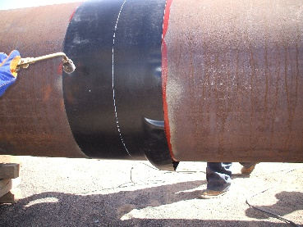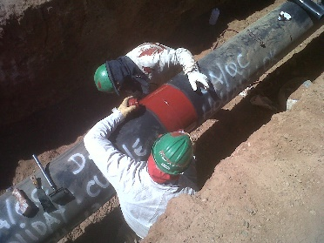
CASOS HISTORICOS RELEVANTES PROTECCION DE UNIONES SOLDADAS
Mandante: ENAP Mandante: MINERA ESPERANZA
Ubicación: Talcahuano Ubicación: Michilla
Contratista: Servicios Industriales Contratista: TECHINT
Esquema: PXME60 Esquema: PXME60

Mandante: Minera Los Pelambres Mandante: Minera Escondida BHP
Ubicación: Salamanca Ubicación: Antofagasta
Contratista: UNITED Contratista: UNITED
Esquema: PXME60 Esquema: PXME60

Mandante: Proyecto Caserones Mandante: Minera Maricunga
Ubicación: II Región Ubicación: Copiapó
Contratista: INCOLUR Contratista: Contratista de minera
Esquema: PXME50 Esquema: PXME60

Mandante: COPEC Mandante: ANGLOAMERICA
Ubicación: Iquique Ubicación: Los Bronces
Contratista: GRA Contratista: Piping Chile
Esquema: PXME60 Esquema: PXME60

Mandante: SCOTTA Mandante: Minera Escondida BHP
Ubicacón: X Región Ubicación: Antofagasta
Contratsta: Scotta Contratista: APTEC
Esquema: PXME60 Esquema: PXME60

Mandante: ENAP Mandante: MINERA MANTOS VERDES
Ubicación: Punta Arenas Ubicación: Copiapó
Contratista: IMA Contratista: PIPESA
Esquema: PXME60 Esquema: PXM50

Mandante: Proyecto Caserones Mandante: Proyecto Codelco Pampa Puno
Ubicación: II Región Ubicación: Calama
Contratista: Conpax Contratista: MONTEC
Esquema: PXM50 Contratista: PXME60

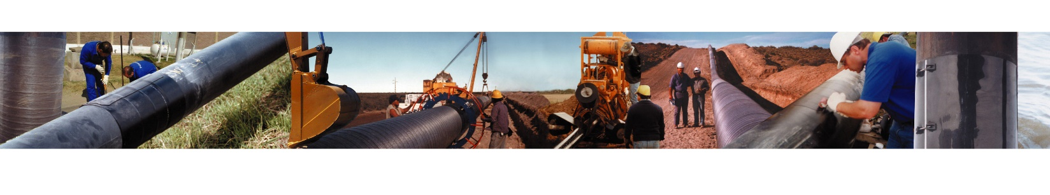

Mandante: Proyecto Caserones Mandante: Proyecto Cerro Norte Grande
Ubicación: II Región Ubicación: III región
Contratista: Tecno Construcciones Contratista: Conpax
Esquema: PXM50 Contratista: PXME50

Mandante: COLLAHUASI Mandante: ANGLOAMERICA
Ubicación: I Regiòn Ubicación: Los Bronces
Contratista: EMIN Contratista: EMIN
Esquema: PXM60 Contratista: PXME60

Mandante: COLLAHUASI Mandante: ANGLOAMERICA
Ubicación: I Región Ubicación: Los Bronces
Contratista: EMIN Contratista: EMIN
Esquema: PXM60 Contratista: PXME60

Mandante: MINERA CENTINELA Mandante: MINERA ANTAMINA
Ubicación: II Regiòn Ubicación: Perú
Contratista: UNITED PIPESA Contratista: APTEC
Esquema: PXM60 Contratista: PXME60

Mandante: MINERA COLLAHUASI Mandante: MINERA COLLAHUASI
Ubicación: I Región Ubicación: I Región
Contratista: APTEC Contratista: Tecnasic
Esquema: PXM60 Contratista: PXME60

Mandante: MINERA ANGOAMERICA Mandante: CODELCO ANDINA
Ubicación: Las Tórtolas Ubicación: Saladillo
Contratista: Comín-JRI Contratista: INCOLUR
Esquema: PXM60 Contratista: PXME60

Mandante: CODELCO ANDINA Mandante: Minera Centinela
Ubicación: Saladilla Ubicación: II Región
Contratista: Montec Contratista: OGM
Esquema: PXM60-AE Contratista: PXME50

Mandante: MINERA ESCONDIDA BHP Mandante: ENAP
Ubicación: II Región Ubicación: San Fernando
Contratista: Constructora El Sauce Contratista: Conecta
Esquema: PXM60 Contratista: PXME60

Mandante: CODELCO ANDINA Ubicación: Saladillo
Contratista: INCOLUR
Esquema: PXM60 - AE

